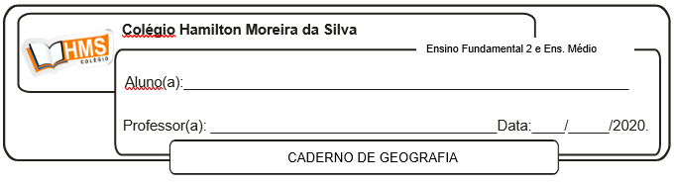

**Correção**

Pág. 492 (nº 1 ao 3)

1. Dê duas características dos tecnopolos e um exemplo nos Estados Unidos.

Os tecnopolos são centros que integram pesquisa e inovação com a área da produção. Originaram-se na Universidade de Stanford, na Califórnia, onde os alunos formados eram incentivados a desenvolver projetos inovadores. Um exemplo é o Vale do Silício, nos Estados Unidos.

2. Diferencie o *Manufacturing Belt* do *Sun Belt*, quanto à localização e produção.

No *Manufacturing Belt*, ou Cinturão Fabril, no nordeste e na região dos Grandes Lagos, desenvolveram-se as indústrias de bens de produção, com base no carvão e minério de ferro, e foi onde nasceu a indústria automobilística. O *Sun Belt*, o Cinturão do Sol, abrange novas áreas emergentes do sul e do oeste. A indústria de alta tecnologia representou o setor mais importante para o crescimento do *Sun Belt*.

3. Explique duas causas e duas consequências das modificações na localização industrial do Japão a partir da década de 1970.

Os “choques” do petróleo e a elevação gradual da remuneração da mão de obra refletiram-se nos custos de produção, já fortemente pressionados pelo crescimento vertiginoso dos preços de terrenos e de aluguéis. A desconcentração transformou-se em estratégia para a recuperação da competitividade. Nesse contexto, centenas de empresas japonesas tomaram o rumo do exterior, procurando localizações fora do arquipélago. Além disso, o governo japonês passou a incentivar a desconcentração industrial no interior do arquipélago, financiando a implantação de diversos tecnopolos fora das regiões industriais tradicionais.